**1 слайд. Дом М.Ю.Лермонтова в Тарханах.**

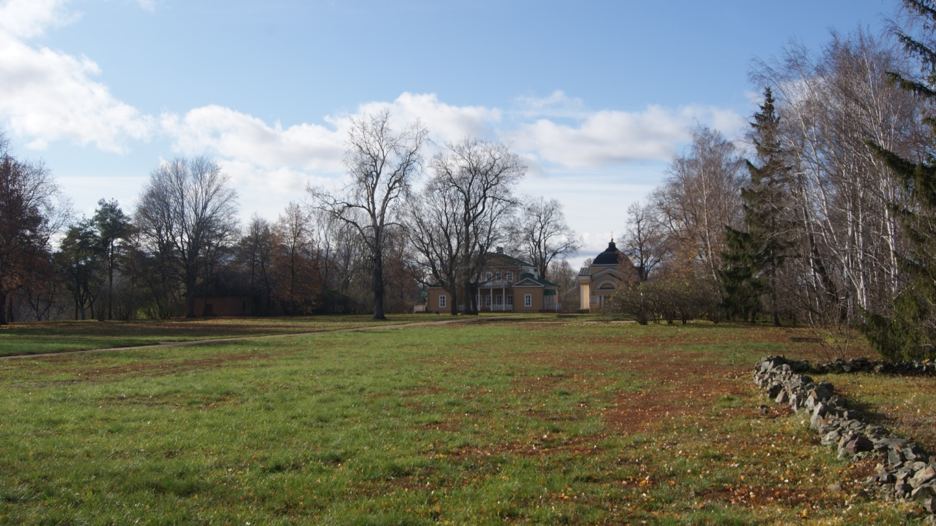

**2 слайд.**

**Портреты Лермонтова и Пушкина**

**3 слайд.**

|  |  |
| --- | --- |
| **Люблю я солнце осени, когда,**  **Меж тучек и туманов пробираясь,**  **Оно кидает бледный мёртвый луч**  **На дерево, колеблемое ветром,**  **И на сырую степь.**  **М.Ю.Лермонтов** | **Люблю я пышное природы увяданье, В багрец и в золото одетые леса, В их сенях ветра шум и свежее дыханье, И мглой волнистою покрыты небеса…**  **А.С.Пушкин** |

Слайд 4.

Сделать синтаксический разбор.

**Оно кидает бледный мёртвый луч**

**На дерево, колеблемое ветром,**

**И на сырую степь.**

**Слайд 5.**

**Слайд «Чехарда».**

* **Рассмотрите рисунок**
* **Сформулируйте зашифрованное здесь правило**
* **Укажите дорогу каждому человечку**
* **Обоснуйте свой выбор**
* **Кто и почему остался без дома?**

**АЩ ЯЩ ОМ ЕМ ИМ ЕНН НН Т АН ИН**

**Действительные**

**Страдательные**

**СЛАЙД 6.**

|  |  |
| --- | --- |
| причастия,  являющиеся эпитетами | Метафоры с причастиями |
| **Умирающим**огнём (несов.вид)  **Дрожащие**огни (несов.вид)  **Желтеющая**нива (несов.вид) | Стих,**облитый**горечью и злостью (сов.вид)  Слава, **купленная** кровью (сов.вид) |

**Слайд 7.**

**Слайд «Ох, уж эти ошибки!»**

* **Прочитайте**
* **Определите тип речи**
* **Найдите и справьте ошибки**
* **Аргументируйте свое решение**
* **Сформулируйте правило**

Я воображала Пушкина черным брюнетом, а его волосы были темнее моих, длинные, взъерошенные… Маленький ростом, с заросшим лицом он был некрасив, если бы не глаза. Блестящие глаза находились в беспрерывном движении. Я смотревшая на него, разумеется, забыла о картинах. И он, кажется, это заметил: Пушкин обративший на меня внимание улыбался…

**Слайд 8. ЛОТО.**

|  |  |  |
| --- | --- | --- |
| **Действительные причастия настоящего времени, образованные от глаголов I спряжения** | **Страдательные причастия настоящего времени, образованные от глаголов I спряжения** | **Страдательные причастия прошедшего времени** |
| **Страдательные причастия настоящего времени, образованные от глаголов II спряжения** | **Действительные причастия прошедшего времени** | **Действительные причастия настоящего времени, образованные от глаголов II спряжения** |

**Причастие… сопричастность… к творчеству великих русских поэтов А.С.Пушкина и М.Ю.Лермонтова. (Записано на доске)**

Осень… Мы в родовом поместье М.Ю.Лермонтова Тарханы. Здесь удивительная тишина и ощущение сопричастности к какой-то тайне… Великий поэт великой России. Я восхищен пейзажами, окружающими дом, и понимаю, почему именно здесь истоки творчества поэта….

**СЛАЙД 1. (ДОМ + ПЕЙЗАЖ)**

СОПРИЧАСТНОСТЬ к судьбе…

Эта неделя очень знаменательна… 200 лет со дня рождения М.Ю.Лермонтова и день рождения Царскосельского Лицея, который был главным воспитателем А.С.Пушкина.

**СЛАЙД 2. (ПОРТРЕТЫ ЛЕРМОНТОВА И ПУШКИНА)**

А мы с вами от сопричастности переходим к ПРИЧАСТИЯМ. И продолжаем изучать данную тему, узнавать новое, закреплять ранее изученное на удивительной встрече лингвистики и литературы.

**СЛАЙД 3. (СТИХИ ЛЕРМОНТОВА И ПУШКИНА)**

Два поэта… две осени…( чтение)

-Какие картины возникают?

-Что изменится в стихотворении Лермонтова, если мы уберем причастный оборот? (**ритм, рифма, стих станет менее выразительным и красочным, содержание будет не совсем понятным).**

-Назовите причастия, дайте характеристику.

**СЛАЙД 4. Предложение на доске.**

Запишем предложение.

**Оно кидает бледный мёртвый луч**

**На дерево, колеблемое ветром,**

**И на сырую степь.**

- Синтаксический разбор предложения.

- Схема предложения.

- Морфологический разбор причастия.

**Актуализация прежних знаний.**

**Сыграем в игру** «ДА-НЕТ».

-   Причастия образуются от глаголов?(ДА, колеблемый от колебать, суф –ЕМ-)

- Причастия  могут быть настоящего, прошедшего и будущего времени?

- Причастия могут быть совершенного и несовершенного вида? (Да.) (Они имеют признаки глагола: вид, возвратность.)

- Причастия не зависят от определяемого существительного? (Нет.) (Они обозначают временный признак предмета по действию и согласуются с определяемым существительным в роде, числе и падеже).

- Причастие с зависимыми словами – это причастный оборот?

**СЛАЙД 5.«Чехарда».**

* **Рассмотрите рисунок**
* **Сформулируйте зашифрованное здесь правило**
* **Укажите дорогу каждому человечку**
* **Обоснуйте свой выбор**
* **Кто и почему остался без дома?**

**АЩ ЯЩ ОМ ЕМ ИМ ЕНН НН Т АН ИН**

**Действительные**

**Страдательные**

**Проверка дом. задания**

На прошлом уроке вы подобрали строчки из стихов Лермонтова с причастиями.

Зачитываем, а затем выписываем.

1.Когда волнуется  **желтеющая**нива

          И свежий лес шумит при звуке ветерка,

          И прячется в саду малиновая слива

          Под тенью сладостной зеленого листка…

**(«Когда волнуется желтеющая нива»)**

   2. Люблю отчизну я, но странною любовью!

          Не победит ее рассудок мой.

          Ни слава, **купленная**кровью,

          Ни полный гордого доверия покой…  ***(«Родина»)***

3.Одинок я - нет отрады:

          Стены голые кругом,

          Тускло светит луч лампады

**Умирающим** огнем.  ***(«Узник»)***

4. О, как мне хочется смутить веселость их

          И дерзко бросить им в глаза железный стих,

**Облитый**горечью и злостью!..

***(«Как часто пёстрою толпою окружён»)***

 5. Люблю встречать по сторонам, вздыхая о ночлеге,

**Дрожащие**огни печальных деревень.  ***(«Родина»)***

**Желтеющая нива; слава, купленная кровью; умирающим огнем; стих, облитый горечью; дрожащие огни.**

-Найдите причастия, являющиеся эпитетами.

- Найдите метафоры с причастиями.

**СЛАЙД 6.**

|  |  |
| --- | --- |
| причастия,  являющиеся эпитетами | Метафоры с причастиями |
| **Умирающим**огнём (несов.вид)  **Дрожащие**огни (несов.вид)  **Желтеющая**нива (несов.вид) | Стих,**облитый**горечью и злостью (сов.вид)  Слава, **купленная** кровью (сов.вид) |

**- Какова роль причастий в поэзии?**

*- Мастерство поэта состоит в умелом и точном отборе художественно-выразительных средств, среди которых немаловажное место занимают причастия, с их помощью ярко и живо передается образ в соотношении с действием. Умело пользоваться ими следует и нам.*

- *Причастия используются в текстах художественного стиля. Причастия, соединяя в себе действие и признак, являются яркими языковыми средствами. Они могут передавать быстроту и замедленность движений, звучание и тишину, цветение и увядание природы, различные физические и духовные состояния человека. Не даром великие поэты в своих поэтических произведениях широко использовал причастия как изобразительно-выразительное средство.*

**- Какие типы связи слов в словосочетании есть в этих сочетаниях?**

**Слайд 7. «Ох, уж эти ошибки!»**

* **Прочитайте**
* **Определите тип речи**
* **Найдите и справьте ошибки**
* **Аргументируйте свое решение**
* **Сформулируйте правило**

Я воображала Пушкина черным брюнетом, а его волосы были темнее моих, длинные, взъерошенные… Маленький ростом, с заросшим лицом он был некрасив, если бы не глаза. Блестящие глаза находились в беспрерывном движении. Я смотревшая на него, разумеется, забыла о картинах. И он, кажется, это заметил: Пушкин обративший на меня внимание улыбался…

**Слайд 8. «Тандем»**

* **Определите правило**
* **Обоснуйте выбор**
* **Расскажите правило друг другу**

**ВЕСЬ класс на местах ЛОТО**(6 причастий разложить в таблице: увядающий, расцвеченный, гонящий, видимый, гонимый, хмурившийся, увянувший, поросший, опадавшие, убранное, сжатое, ливший, ветреный, моросящий)

|  |  |  |
| --- | --- | --- |
| **Действительные причастия настоящего времени, образованные от глаголов I спряжения** | **Страдательные причастия настоящего времени, образованные от глаголов I спряжения** | **Страдательные причастия прошедшего времени** |
| **Страдательные причастия настоящего времени, образованные от глаголов II спряжения** | **Действительные причастия прошедшего времени** | **Действительные причастия настоящего времени, образованные от глаголов II спряжения** |

**1 ученик у доски. Работа по карточкам**.

На доске 4 (2) осенних дерева (1.действительные причастия наст.вр.,2. действ. Прош. врем; 3 страдат. Наст. вр., 4страд. прош.вр.) на цветных листочках написаны причастия. Распределяет по «деревьям»).

**(ИЛИ только Действительные и страдательные «деревья»**)

**ИНДИВИДУАЛЬНАЯ РАБОТА.**

Перед вами разноцветные карточки. Каждый из вас выбирает карточку по своему усмотрению, не забывая, что если вы академик - то красная, если профессор – голубая, если доцент – зеленая.

**Задания разные по уровню сложности.**

Записываем ф.и. и выполняем работу в течение 3 мин.

**Красный уровень**. Расставить знаки препинания, вставить буквы, подчеркнуть причастные обороты, определить разряд причастия, время.

**Голубой уровень.** Вставить буквы, подчеркнуть причастия, определить разряд причастий.

**Зеленый уровень.** Подчеркнуть причастия, определить разряд.

Текст посвящён творчеству М.Ю.Лермонтова.

***Текст на доске и на каждой*** ***парте есть распечатанный экземпляр. (Читаем вслух)***

***Текст на доске:***

*Такие поэты, как Лермонтов, р…ждаются только раз, чтобы стать вечной зв…здой для человечества. Он стремивш…ся к совершенству всю жизнь жаждал подвига:*

*Мне нужно действовать, я каждый день*

*Бессмертным сделать бы желал…*

*Слушая всякую строку вышедш… из-под пера Лермонтова будто слуша…шь музыкальные аккорды.*

**Подведение итогов урока.**

-Какие правила повторили на уроке?

-Что новое узнали?

-Что вызвало затруднение?

Что вызвало затруднение? Ф.И.____________________________

|  |  |  |  |  |  |  |
| --- | --- | --- | --- | --- | --- | --- |
| Синтакс.  разбор  предлож. | Морфолог.  разбор | Определение  разряда причастий | Знаки препинания в причастном обороте | Работа с текстом | Лото | Оценка за урок |
|  |  |  |  |  |  |  |

**Дом. работа индивидуальная по карточкам (разноуровневая)**